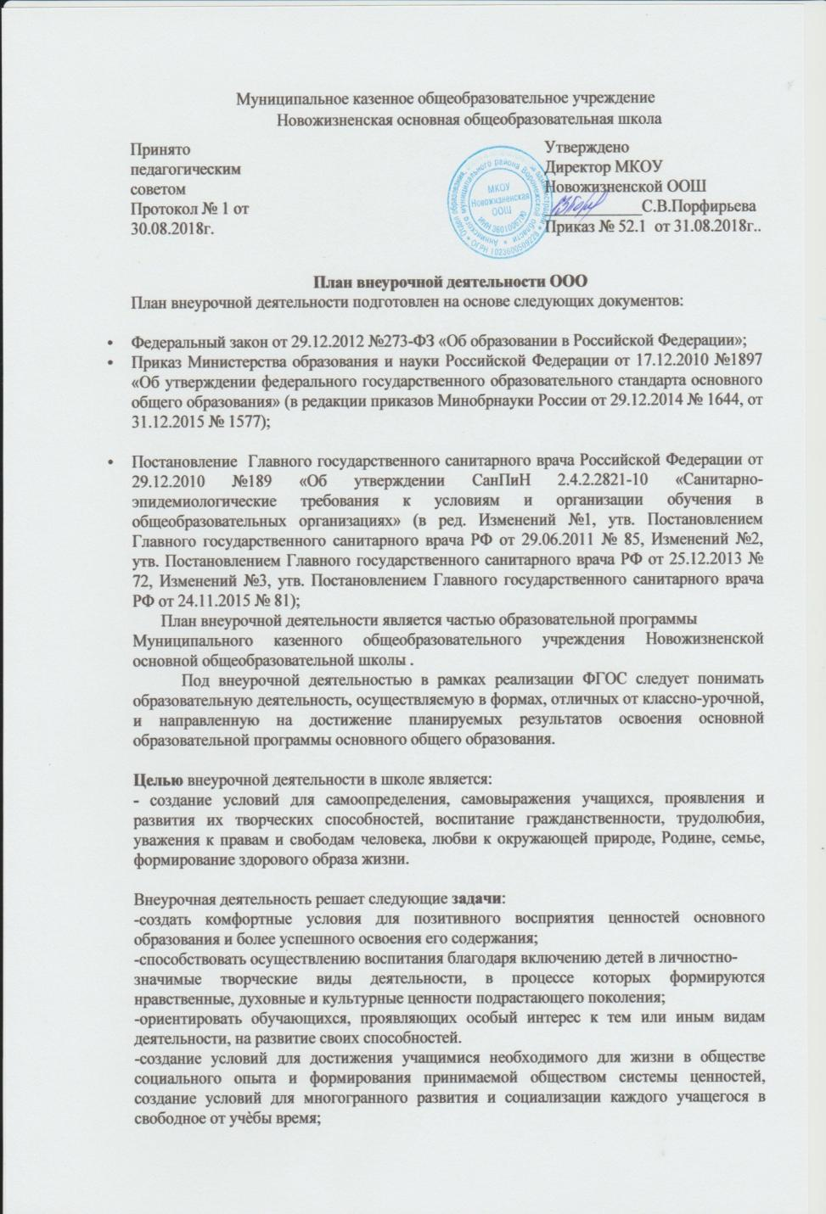
-создание воспитывающей среды, обеспечивающей активизацию социальных, интеллектуальных интересов учащихся в свободное время, развитие здоровой, творчески растущей личности, с формированной гражданской ответственностью и правовым самосознанием, подготовленной к жизнедеятельности в новых условиях, способной на социально значимую практическую деятельность, реализацию добровольческих инициатив.
Внеурочная деятельность организуется по следующим направлениям:

СПОРТИВНО-ОЗДОРОВИТЕЛЬНОЕ НАПРАВЛЕНИЕ
Целесообразность данного направления заключается в формировании знаний, установок, личностных ориентиров и норм поведения, обеспечивающих сохранение и укрепление физического, психологического и социального здоровья обучающихся на ступени основного общего образования как одной из ценностных составляющих, способствующих познавательному и эмоциональному развитию ребенка, достижению планируемых результатов освоения основной образовательной программы основного общего образования.
Основные задачи:

- формирование культуры здорового и безопасного образа жизни;
- использование оптимальных двигательных режимов для детей с учетом их возрастных, психологических и иных особенностей;
- развитие потребности в занятиях физической культурой и спортом.

По итогам работы в данном направлении проводятся конкурсы, соревнования, показательные выступления, дни здоровья, сдача норм ГТО.

ДУХОВНО-НРАВСТВЕННОЕ НАПРАВЛЕНИЕ
Целесообразность названного направления заключается в обеспечении духовно-нравственного развития обучающихся в единстве урочной, внеурочной и внешкольной деятельности, в совместной педагогической работе образовательного учреждения, семьи.
Основные задачи:
-формирование способности к духовному развитию, реализации творческого
потенциала в учебно-игровой, предметно-продуктивной, социально ориентированной деятельности на основе нравственных установок и моральных норм, непрерывного образования, самовоспитания и универсальной духовно-нравственной компетенции - «становиться лучше»;
-укрепление нравственности — основанной на свободе воли и духовных отечественных традициях, внутренней установки личности школьника поступать согласно своей совести;
-формирование основ морали - осознанной учащимися необходимости определенного поведения, обусловленного принятыми в обществе представлениями о добре и зле, должном и недопустимом; укрепление у младшего школьника позитивной нравственной самооценки и самоуважения, жизненного оптимизма;
-формирование основ нравственного самосознания личности (совести)
- способности школьника формулировать собственные нравственные обязательства,
-осуществлять нравственный самоконтроль, требовать от себя выполнения моральных норм, давать нравственную оценку своим и чужим поступкам;
-принятие обучающимися базовых общенациональных ценностей;
-развитие трудолюбия, способности к преодолению трудностей;
-формирование основ российской гражданской идентичности;
-пробуждение веры в Россию, чувства личной ответственности за Отечество;
-формирование патриотизма и гражданской солидарности;
-развитие навыков организации и осуществления сотрудничества с педагогами, сверстниками, родителями, старшими детьми в решении общих проблем.
По итогам работы в данном направлении проводятся коллективные творческие дела, конкурсы, создаются проекты.

СОЦИАЛЬНОЕ НАПРАВЛЕНИЕ
Целесообразность названного направления заключается в активизации внутренних резервов обучающихся, способствующих успешному освоению нового социального опыта, в формировании социальных, коммуникативных и конфликтологических компетенций, необходимых для эффективного взаимодействия в социуме.
Основными задачами являются:
-формирование психологической культуры и коммуникативной компетенции для обеспечения эффективного и безопасного взаимодействия в социуме;
-формирование способности обучающегося сознательно выстраивать и оценивать отношения в социуме;
-становление гуманистических и демократических ценностных ориентаций;
-формирование основы культуры межэтнического общения;
-формирование отношения к семье как к основе российского общества;
-воспитание у школьников почтительного отношения к родителям, осознанного, заботливого отношения к старшему поколению.
По итогам работы в данном направлении проводятся тренинги, акции, конкурсы, выставки, защиты проектов.

ОБЩЕИНТЕЛЛЕКТУАЛЬНОЕ НАПРАВЛЕНИЕ
Целесообразность названного направления заключается в обеспечении достижения планируемых результатов освоения основной образовательной программы начального общего и основного общего образования.
Основными задачами являются:
- формирование навыков научно-интеллектуального труда;
- развитие культуры логического и алгоритмического мышления, воображения;
- формирование первоначального опыта практической преобразовательной деятельности;
- овладение навыками универсальных учебных действий у обучающихся на ступени начального общего образования. и основного общего образования.
Общеинтеллектуальное направление ориентировано на развитие познавательных интересов детей, расширение их культурного кругозора, развитие интеллектуальных способностей. В рамках данного направления осуществляется участие в различных олимпиадах, создающие условия для развития у детей познавательных интересов, формирующие стремление ребенка к размышлению и поиск. Во время занятий происходит становление у детей развитых форм самосознания и самоконтроля, у них исчезает боязнь ошибочных шагов, снижается тревожность и необоснованное беспокойство. Учащиеся достигают значительных успехов в своем развитии и эти умения применяют в учебной работе, что приводит к успехам в школьной деятельности. Формы проведения занятий разнообразные - викторины, конкурсы, познавательные игры и беседы, олимпиады, интеллектуальные марафоны, предметные недели, праздники. Выполнение разного рода проектов в рамках данного направления (исследовательских, творческих, практико-ориентированных) прививает детям интерес к научной деятельности, развивает познавательные интересы детей.

По итогам работы в данном направлении проводятся конкурсы, защита проектов, исследовательских работ.

ОБЩЕКУЛЬТУРНОЕ НАПРАВЛЕНИЕ
Целесообразность данного направления заключается в воспитании способности к духовному развитию, нравственному самосовершенствованию, формированию ценностных ориентаций, развитие обшей культуры, знакомство с общечеловеческими ценностями мировой культуры, духовными ценностями отечественной культуры,
нравственно-этическими ценностями многонационального народа России и народов других стран.
Основными задачами являются:
-формирование ценностных ориентаций общечеловеческого содержания;
-становление активной жизненной позиции;
-воспитание уважительного отношения к родителям, старшим, доброжелательного отношения к сверстникам и малышам;
-формирование эстетического отношения к красоте окружающего мира, развитие стремления к творческой самореализации средствами художественной деятельности.
Общекультурное направление внеурочной деятельности создает условия для творческого развития школьника, его самореализации, самопроявления, культурного развития.
По итогам работы в данном направлении проводятся концерты, конкурсы, выставки.
Внеурочная деятельность осуществляется непосредственно в МКОУ Новожизненской ООШ в таких формах как школьные кружки и секции, спортивный клуб, конференции, олимпиады, конкурсы, экскурсии, соревнования, праздники, фестивали, исследования, проекты, волонтерское движение, на добровольной основе и через систему классных часов.
При организации внеурочной деятельности учащихся используются возможности учреждений дополнительного образования, культуры, спорта и других организаций.
В период каникул для продолжения внеурочной деятельности могут использоваться возможности лагеря с дневным пребыванием.
Для реализации внеурочной деятельности в школе организована оптимизационная модель внеурочной деятельности. Она заключается в оптимизации всех внутренних ресурсов школы и предполагает, что в ее реализации принимают участие все педагогические работники (классные руководители, социальный педагог, педагог-психолог, учителя - предметники).
Координирующую роль выполняет классный руководитель, который в соответствии со своими функциями и задачами:
-взаимодействует с педагогическими работниками, а также учебно-вспомогательным персоналом общеобразовательного учреждения;
-организует в классе образовательный процесс, оптимальный для развития положительного потенциала личности обучающихся в рамках деятельности общешкольного коллектива;
-организует систему отношений через разнообразные формы воспитывающей деятельности коллектива класса, в том числе, через органы самоуправления;
-организует социально значимую, творческую деятельность обучающихся;
-ведѐт учѐт посещаемости занятий внеурочной деятельности.

Преимущества оптимизационной модели состоят в минимизации финансовых расходов на внеурочную деятельность, создании единого образовательного и
методического пространства в образовательном учреждении, содержательном и организационном единстве всех его структурных подразделений.

Режим организации внеурочной деятельности

При проведении внеурочной деятельности соблюдаются основные здоровьесберегающие требования к осуществлению внеурочной деятельности:
- форма проведения занятий отличная от урока;
- соблюдение динамической паузы между учебными занятиями по расписанию и внеурочной деятельностью в школе.
Количество занятий внеурочной деятельности для каждого обучающегося определяется его родителями (законными представителями) с учетом занятости обучающихся во второй половине дня.
Курсы внеурочной деятельности реализуются на основе рабочих программ, обязательной частью которых является описание планируемых результатов освоения курса. Реализация курсов внеурочной деятельности проводится без балльного оценивания результатов освоения курса. Текущий контроль за посещением занятий внеурочной деятельности обучающимися класса осуществляется классным руководителем в соответствии с должностной инструкцией.
Внеурочная деятельность для учащихся 5-9-х классов осуществляется в соответствии с учебным планом и расписанием занятий. Для обучающихся, посещающих занятия в организациях дополнительного образования, спортивных школах, музыкальных школах и других образовательных организациях, количество часов внеурочной деятельности сокращается.
Ожидаемые результаты внеурочной деятельности ФГОС основного общего образования.
Спортивно-оздоровительное направление:
-понимание и осознаний взаимной обусловленности физического, нравственного, психологического, психического и социально-психологического здоровья человека;
-осознание негативных факторов, пагубно влияющих на здоровье;
-умение делать осознанный выбор поступков, поведения, образа жизни, позволяющих сохранить и укрепить здоровье;
-способность выполнять правила личной гигиены и развивать готовность самостоятельно поддерживать свое здоровье;
-сформированное представление о правильном (здоровом) питании, его режиме, структуре;
Духовно-нравственное направление:
-осознанное ценностное отношение к национальным базовым ценностям, России, своему народу, своему краю, отечественному культурно-историческому наследию, государственной символике, законам РФ, русскому и родному языку, народным традициям, старшему поколению;
-сформированная гражданская компетенция;
-понимание и осознание моральных норм и правил нравственного поведения, в том числе этических норм взаимоотношений в семье, между поколениями, носителями разных убеждений, представителями различных социальных групп;
-уважительное отношение к жизненным проблемам других людей, сочувствие к человеку, находящемуся в трудной ситуации;
-уважительное отношение к родителям (законным представителям), к старшим, заботливое отношение к младшим;
-знание традиций своей семьи и образовательного учреждения, бережное отношение
- ним.
Общеинтеллектуальное направление:
-осознанное ценностное отношение к интеллектуально-познавательной деятельности
- творчеству;
-сформированная мотивация к самореализации в творчестве, интеллектуально-познавательной и научно- практической деятельности;
-сформированные компетенции познавательной деятельности: постановка и решение познавательных задач; нестандартные решения, овладение информационными технологиями (поиск, переработка, выдача информации);
-развитие познавательных процессов: восприятия, внимания, памяти, мышления, воображения;
-способность учащихся самостоятельно продвигаться в своем развитии, выстраивать свою образовательную траекторию;
Общекультурное направление:
-понимание и осознание моральных норм и правил нравственного поведения, в том числе этических норм взаимоотношений в семье, между поколениями, носителями разных убеждений, представителями различных социальных групп;
-понимание и осознание эстетических и художественных ценностей отечественной культуры; народного творчества, этнокультурных традиций, фольклора народов России;
-способность видеть красоту в окружающем мире; в поведении, поступках людей;
-сформированное эстетическое отношения к окружающему миру и самому себе;
-сформированная потребность повышать сой культурный уровень; потребность самореализации в различных видах творческой деятельности;
-знание культурных традиций своей семьи и образовательного учреждения, бережное отношение к ним.
Социальное направление:
-овладение социальными знаниями (об общественных нормах, об устройстве общества, о социально одобряемых и неодобряемых формах поведения в обществе и т. п.), понимание и осознание социальной реальности и повседневной жизни;
-сформированные позитивные отношения школьника к базовым ценностям общества (человек, семья, Отечество, природа, мир, знания, труд, культура), сформированное ценностное отношение к социальной реальности в целом;
-достижение учащимися необходимого для жизни в обществе, социуме социального опыта, получение школьником опыта и навыков самостоятельного социального действия;
-сотрудничество, толерантность, уважение и принятие другого, социальная мобильность;
-умение коммуникативно взаимодействовать с окружающими людьми, овладение социокультурными нормами поведения в различных ситуациях межличностного и межкультурного общения;
-ценностное отношение к окружающей среде, природе; людям; потребность природоохранной деятельности, участия в экологических инициативах, проектах, социально-значимой деятельности.
План внеурочной деятельности в 1-4 классах МКОУ Новожизненской ООШ
Направления внеурочной деятельности | Виды внеурочной деятельности | 5 кл | 6кл | 7кл | 8 кл
Спортивно-оздоровительное направление
 | Спортивная секция «Волейбол» | 1 | 1 | 1 | 1
 | Организация работы классного  коллектива (экскурсии, беседы,  встречи с интересными людьми и т.п.)  Внеклассные мероприятия (Спартакиады, соревнования, дни здоровья) | 1 | 1 | 1 | 1
 | Всего | 2 | 2 | 2 | 2
Духовно-нравственное направление | «Литературная гостиная» | 1 | 1 | 1 | 1
 | Внеклассные мероприятия ( школьные праздники)  Организация работы классного  коллектива (экскурсии, беседы,  встречи с интересными людьми и т.п.) | 1 | 1 | 1 | 1
 | Всего | 2 | 2 | 2 | 2
Социальное направление | Организация работы классного  коллектива (экскурсии, беседы,  встречи с интересными людьми и т.п.)  Внеклассные мероприятия (Участие в добровольческих акциях) | 2 | 2 | 2 | 2
 | Всего | 2 | 2 | 2 | 2
Общеинтеллектуальное  направление | «Эврика» | 0,5 | 0,5 | 0,5 | 0,5
 | Организация работы классного  коллектива (экскурсии, беседы,  встречи с интересными людьми и т.п.)  Внеклассные мероприятия (Предметные недели) | 1 | 1 | 1,5 | 1,5
 | Всего | 1,5 | 1,5 | 2 | 2
Общекультурное направление | Театральный кружок «Колокольчик» | 0,5 | 0,5
 | Организация работы классного  коллектива (экскурсии, беседы,  встречи с интересными людьми и т.п.)  Внеклассные мероприятия | 1 | 1 | 2 | 2
 | Всего | 1,5 | 1,5 | 2 | 2
Итого |  | 9 | 9 | 10 | 10
Объем внеурочной деятельности, предполагаемый основной образовательной программой основного общего образования, составляет ( 9+9+10+10)*35=1330 (часов) за 4 года обучения.
В план внеурочной деятельности по необходимости вносятся изменения с учётом запросов и потребностей обучающихся и их родителей.

